**Лабораторная работа 5.**

**Проектирование сетей WAN в Cisco Packet Tracer**

**Цель работы:** познакомиться с созданием сетей WAN в Cisco Packet Tracer

**Теоретическая часть**

Для подключения локальной сети к глобальной используется маршрутизатор.

***Маршрутизатор*** ***(роутер)*** — это сетевое устройство, необходимое для перенаправления пакетов данных в одной или нескольких подсетях с помощью того или иного принципа. Маршрутизатор может анализировать данные, определяет адресата и выбирает маршрут уже исходя из полученной информации. Если коммутатор (свитч) может создать локальную сеть между несколькими компьютерами, то маршрутизатор способен соединить несколько сетей одновременно с разными IP-адресами.

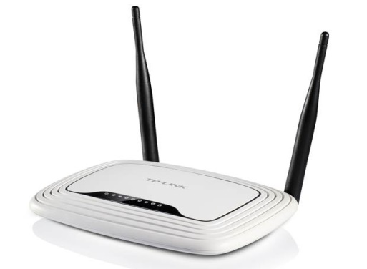

Основные функции маршрутизаторов:

* создание и объединение сети;
* подключение к Интернету;
* раздача Интернета;
* защита домашней сети от угроз из сети;
* контроль трафика и запрет посещения тех или иных ресурсов;
* и т.д.

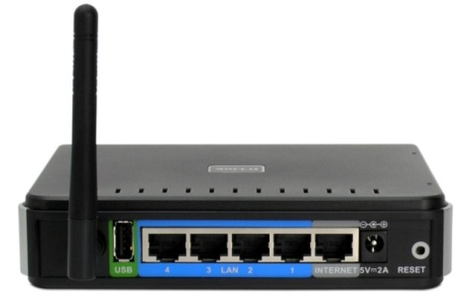

В состав устройства входят:

* антенна (может отсутствовать);
* разъем для блока питания;
* кнопка включения (если имеется);
* WAN-порт, который используется для подключения к Интернету;
* LAN-порты. Их количество может быть самым разнообразным, но для небольших роутеров их количество редко превышает 8;
* [кнопка для сброса настроек](https://fulltienich.com/kak-sbrosit-nastroyki-routera/) (Reset);
* на некоторых моделях присутствует USB-порт.

Состав может меняться в зависимости от модели маршрутизатора.

Построим в Cisco Packet Tracer следующую сеть:

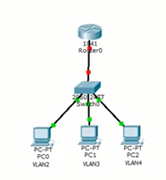

Сеть содержит три сегмента VLAN2, VLAN3, VLAN4.

Настройка VLAN показана в лабораторной работе 4.

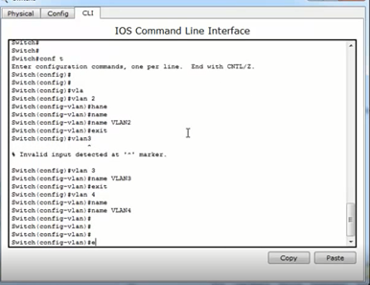

Определяем компьютеры в нужный сегмент сети.

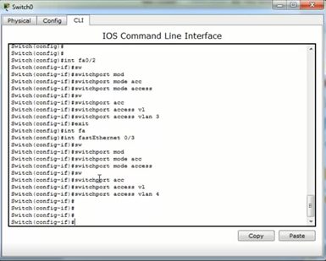

Необходимо настроить Trunk порт до маршрутизатора. Это порт FastEthernet 0/4.

***interface fa 0/4***

***switchport mode trunk***

***switchport trunk allowed vlan 2,3,4***

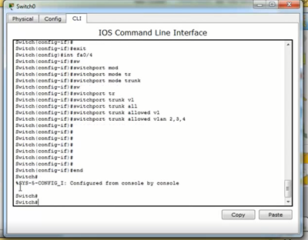

Необходимо настроить маршрутизатор.

Можно посмотреть его порты (как они выглядят физически).

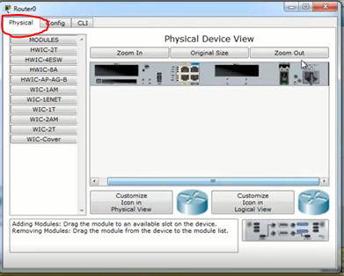

***en*** – вход в привелигерованный режим.

***conf t*** – режим глобального конфигурирования.

Необходимо включить порты маршрутизатора (по умолчанию они выключены).

***int fastEthernet 0/0***

***no shutdown***

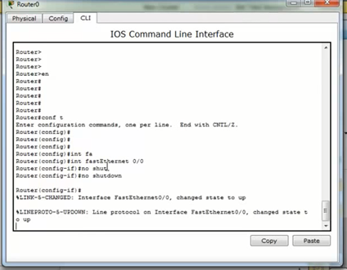

Так как на маршрутизатор приходит несколько VLAN (2,3,4) не нем необходимо создать подинтерфейсы. Каждому подинтерфейсу будет соответствовать определенный VLAN, при этом необходимо указать номер соответствующего VLAN и задать IP-адрес.

Для VLAN2 это будет выглядеть следующим образом:

***interface fastEthernet 0/0.2***

***encapsulation dot1Q 2***

***ip address 192.168.2.1 255.255.255.0***

***no shutdown***

***exit***

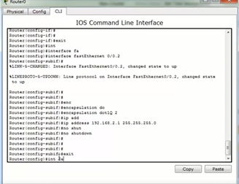

Подобным образом создаются подинтерфейсы для VLAN3,VLAN4.

Просмотр конфигурации

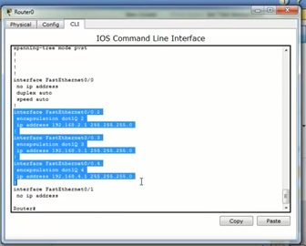

Необходимо прописать на компьютерах соответствующие сети.

Для этого необходимо нажать на соответствующий компьютер левой кнопкой мыши.

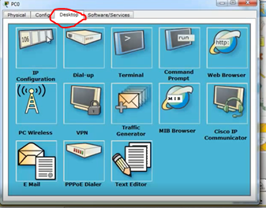

Для VLAN2

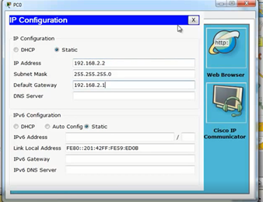

Шлюзом Gateway является IP-адрес на маршрутизаторе (роутере).

Для VLAN3

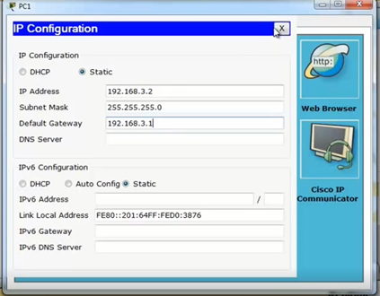

Для VLAN4

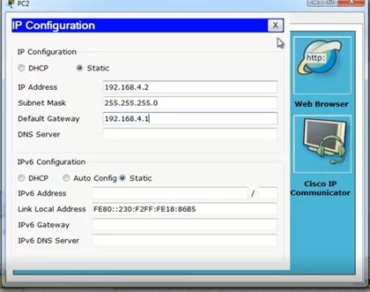

Необходимо проверить сеть. Пропингуем шлюз с VLAN4.

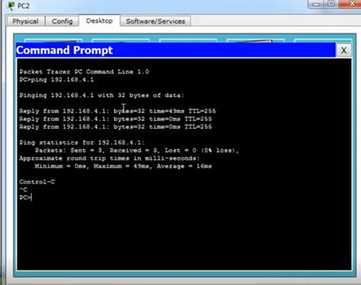

Как и требовалось ping соседних сегментов не проходит.

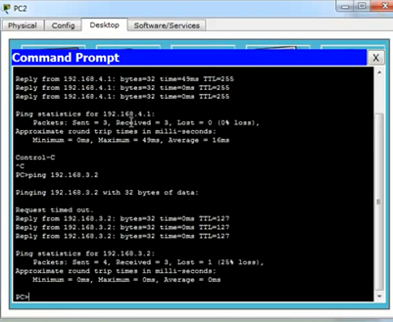

Проверяем VLAN3

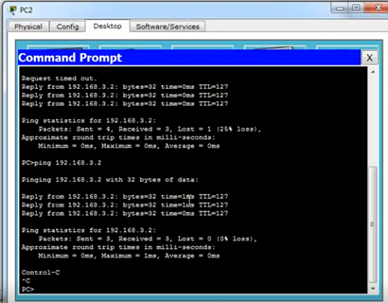

Проверяем VLAN2

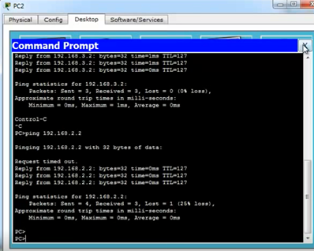

С помощью маршрутизатора организована маршрутизация трафика между тремя сегментами VLAN2, VLAN3, VLAN4 без применения коммутатора. Этот же маршрутизатор может использоваться для маршрутизации локального трафика в сеть Интернет.

**Задание на лабораторную работу:**

1. Создать сеть WAN в Cisco Packet Tracer. Скриншоты всех действий поместить в отчет.
2. Ответить письменно на контрольные вопросы к лекциям 9 и 10.